המרכז האוניברסיטאי אריאל בשומרון
אלגברה לינארית 1
מספר הקורס : 7012110-02, 7012110-01
תשע"ג סמסטר א' מועד א' תאריך: 4.02.13
משך הבחינה : 3 שעות. דפי נוסחאות מצורפים, מחשבון כיס רגיל (לא גרפי).
מרצים: ד"ר סבטלנה בונימוביץ וד"ר גבריאל ניבש.
הוראות המבחן: יש לענות על 5 שאלות מתוך 6.
------------------------------------------------------------------
שאלה 1: (20 נקודות)
נתונה דטרמיננטה התלויה בפרמטרים :
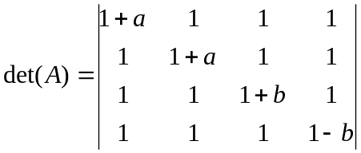

חשב את הדטרמיננטה הזאת. עבור אילו ערכי הפרמטרים מתקיים 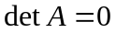?
.
שאלה 2: (20 נקודות)
נתונה מערכת המשוואות הבאה, התלויה בפרמטר :
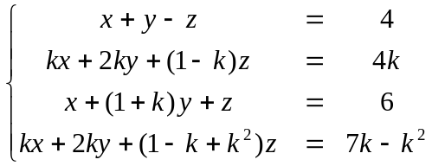

קבע לאילו ערכים של הפרמטר (אם בכלל) יהיה למערכת
- אף פתרון.
- פתרון יחיד. מה הוא?
- אינסוף פתרונות התלויים במשתנה חופשי אחד. במקרים אלו, הצג את הפתרון בהצגה פרמטרית.
- אינסוף פתרונות התלויים בשני משתנים חופשיים. גם במקרים אלו הצג את הפתרון בהצגה פרמטרית.

שאלה 3: (20 נקודות)
יהיו 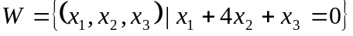 ו- 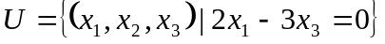 שני תתי מרחב של 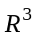.
- (5 נקודות) מצא בסיס ומימד ל- ול-.
- (5 נקודות) מצא בסיס ל- וגם ל-.
- (5 נק') תהי X קבוצת כל הווקטורים ב- R³שהם אורתוגונליים לכל וקטור ב-U. מצא בסיס ל-X.
- (5 נק') תהי Y קבוצת כל הווקטורים ב-W שהם אורתוגונליים לכל וקטור ב-U. מצא בסיס ל-Y.

שאלה 4: (20 נקודות)

א. (10 נקודות) יהי 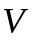 מרחב וקטורי, יהיו 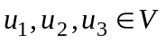 בלתי תלויים ליניארית. הוכיחו שהווקטורים הם בלתי תלויים ליניארית.
ב. (10 נקודות) נתון תת-מרחב של 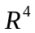: 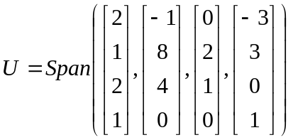
מצא מערכת משוואות הומוגניות אשר מאפיינת את . האם 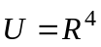?
שאלה 5: (20 נקודות)
א. (10 נקודות) תהי 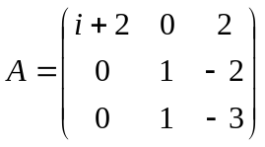 מטריצה מעל  (המספרים המרוכבים). מצא את 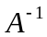.
ב. (10 נקודות) פתור את המשוואה: 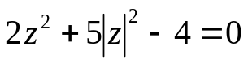
שאלה 6: (20 נקודות)
נתונות המטריצות 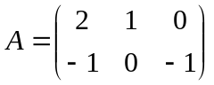 ו- 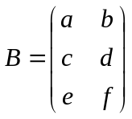 כאשר 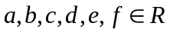.
נתון ש-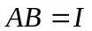 (מטריצת היחידה 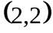). הוכח:
א. (10 נקודות) 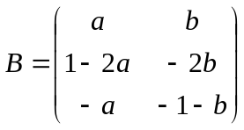 ב. (10 נקודות) 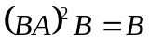.
בהצלחה !

